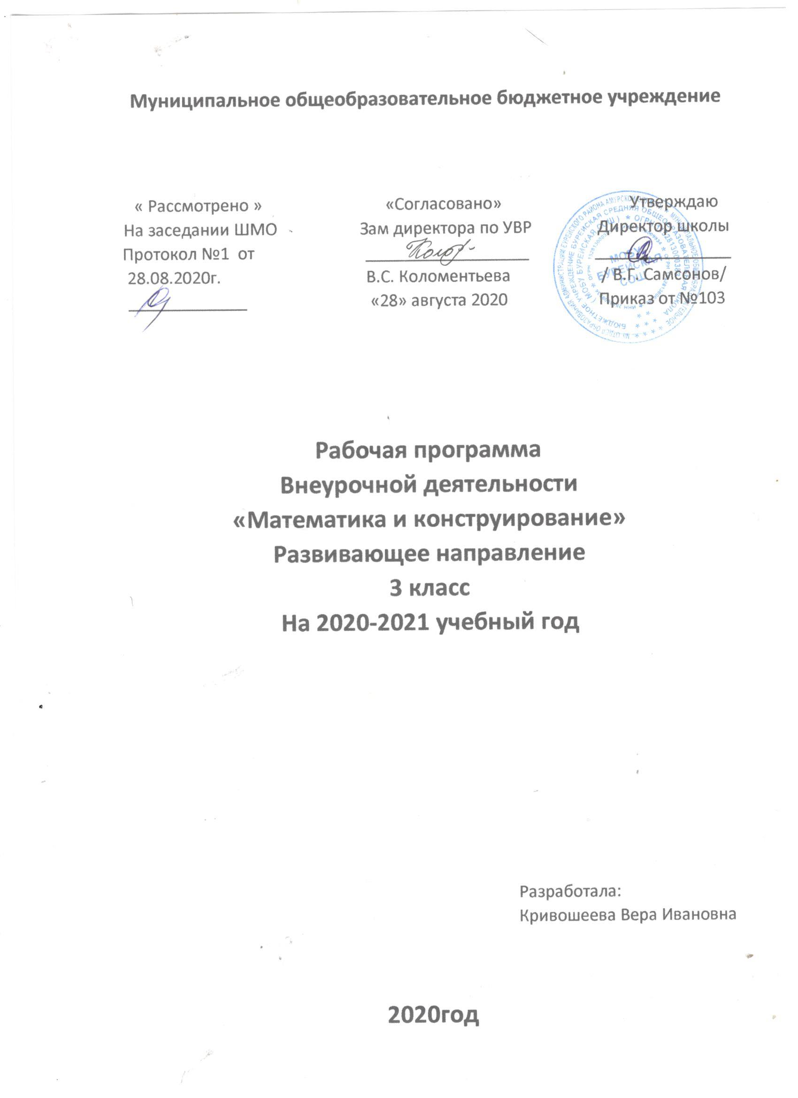

«Математика и конструирование» 3 класс
Рабочая программа по математике и конструированию разработана на основе авторской программы С.И. Волковой, О. Л. Пчелкиной «математика и конструирование» - Москва: «Просвещение 2011», утвержденной МО РФ, в соответствии с требованиями Федерального компонента государственного государства начального общего образования.
Планируемые результаты освоение рабочей программы.
Личностные результаты
-положительное отношение и интерес к изучению математики
-целостное восприятие окружающего мира
-развитую мотивацию учебной деятельности и личностного смысла учения, заинтересованность в приобретении и расширении знаний и способов действий, творческий подход к выполнению заданий
Рефлексивную самооценку, умение анализировать свои действия и управлять ими
-навыки сотрудничества с взрослыми и сверстниками
- установку на здоровый образ жизни, наличие мотивации к творческому труду, к работе на результат
Метапредметные результаты
- способность принимать и сохранять цели и задачи учебной деятельности, находить средства и способы ее осуществления
-овладение способами выполнения заданий творческого и поискового характера
- умения планировать, контролировать и оценивать учебные действия в соответствии с поставленной задачей и условиями ее выполнения, определять наиболее эффективные способы достижения результата.
- овладение логическими действиями сравнения, анализа, синтеза, обобщения, классификации по родовидовым признакам, установления аналогий и причинно-следственных связей, построения рассуждений, отнесения к известным понятиям.
- перерабатывать полученную информацию: сравнивать и группировать объекты, как числа, числовые выражения, равенства, неравенства, плоские геометрические фигуры.
- готовность слушать собеседника и вести диалог; готовность признать возможность существования различных точек зрения и права каждого иметь свою: излагать свое мнение и аргументировать свою точку зрения
-овладение базовыми предметными и межпредметными понятиями, отражающими существенные связи и отношения между объектами и процессами
Предметные результаты:
-использование приобретенных математических знаний для описаний и объяснения окружающих предметов, процессов, явлений, а также лля оценки их количественных и пространственных отношений
- овладение основами логического и алгоритмического мышления, пространственного воображения и математического речи, основами счета, измерения, прикидки результата и его оценки, наглядного представления данных в разной форме (таблицы, схемы, диаграммы), записи и выполнения алгоритмов.
-приобретение начального опыта применения математических знаний для решения учебно-познавательных и учебно-практических задач
-умения выполнять устно и письменно арифметические действия с числами и числовыми выражениями, решать текстовые задачи, выполнять и строить алгоритмы и стратегии в игре, исследовать, распознавать и изображать геометрические фигуры, работать с таблицами, схемами, графиками и диаграммами, цепочками представлять, анализировать и интерпретировать данные
Содержание курса:
3 класс (34 часа)
Геометрическая составляющая
Угол. Построение прямого угла на нелинованной бумаге с помощью чертежного треугольника. Отрезок. Середина отрезка. Деление отрезка пополам.
Прямоугольник (квадрат). Диагонали прямоугольника (квадрата) и их свойства. Построение прямоугольника на нелинованной бумаге с помощью чертежного треугольника. Отрезок. Середина отрезка. Деление отрезка пополам.
Прямоугольника (квадрат). Диагонали прямоугольника (квадрата) и их свойства Построение прямоугольника на нелинованной бумаге с использованием свойств его диагоналей.
Треугольник. Соотношение сторон треугольника. Окружность. Круг. Центр., радиус, диаметр окружности (круга).
Построение прямоугольника, вписанного в окружность, окружности, описанной около прямоугольника (квадрата).
Деление фигур на части и составление фигур из частей. Преобразование фигур по заданным условиям.
Конструирование.
Изготовление моделей прямоугольного треугольника, прямоугольника (квадрата)путем сгибания бумаги.
Практическая работа по выявлению равенства противоположных сторон прямоугольника; построение прямоугольника на нелинованной бумаге с использованием равенства его противоположных сторон с помощью чертежного треугольника и линейки.
Линии разных типов: основная (изображение видимого контура), сплошная тонкая (размерная и выносная), штрихпунктирная (обозначение линий сгиба).
Технологическая карта. Изготовление по технологической карте изделий (пакет для мелких предметов).
Технологический рисунок. Изготовление изделий по технологическому рисунку (подставка для кисточки)
Изготовление изделий на базе кругов.
Изготовление по чертежу изделий и аппликаций.
Оригами. Изготовление способом оригами изделий.

Календарно тематическое планирование.
«Математика и конструирование»
№ | Наименование разделов и тем | Кол-во часов | План | Факт
1 | Повторение геометрического материала: отрезок, ломаная, многоугольник | 1ч. | 07.09 | 07.09
2 | Повторение геометрического материала: отрезок, ломаная, многоугольник | 1ч. | 14.09 | 14.09
3 | Треугольник. Виды треугольников | 1ч. | 21.09 | 21.09
4 | Построение треугольников по трем сторонам | 1ч. | 28.09 | 28.09
5 | Виды треугольников по углам. | 1ч. | 05.10 | 05.10
6 | Конструирование моделей различных треугольников | 1ч. | 12.10 | 12.10
7 | Правильная прямоугольная пирамида. Изготовление модели правильной треугольной пирамиды. | 1ч. | 19.10 | 19.10
8 | Изготовление каркасной модели правильной треугольной пирамиды. Вершины, ребра и грани пирамиды. | 1ч. | 26.10 | 26.10
9 | Изготовление геометрической игрушки «Флексагон» | 1ч. | 09.11 | 09.11
10 | Периметр многоугольника. | 1ч. | 16.11 | 16.11
11 | Построение прямоугольника на нелинованной бумаге с использованием свойств его диагоналей. | 1ч. | 23.11 | 23.11
12 | Построение прямоугольника на нелинованной бумаге с использованием свойств его диагоналей. | 1ч. | 30.11 | 30.11
13 | Построение квадрата на нелинованной бумаге по заданным его диагоналям. | 1ч. | 07.12 | 07.12
14 | Чертеж. Изготовление по чертежу аппликации «Домик» | 1ч. | 14.12 | 14.12
15 | Изготовлени по чертежу аппликации «Бульдозер». | 1ч. | 21.12 | 21.12
16 | Составление аппликаций различных фигур из различных частей определенным образом разрезанного квадрата. Технологический рисунок. | 1ч. | 11.01 | 11.01
17 | Составление аппликаций различных фигур из различных частей определенным образом разрезанного квадрата. Технологический рисунок. | 1ч. | 18.01
25.0118 | Составление аппликаций различных фигур из различных частей определенным образом разрезанного квадрата. Технологический рисунок. | 1ч. | 25.01
1901.02 | Изготовление по технологическому рисунку композиции «Яхты в море» | 1ч. | 01.02
20 | Изготовление по технологическому рисунку композиции «Яхты в море» | 1ч. | 08.02
21 | Площадь. Единицы площади. | 1ч. | 15.02
22 | Площадь прямоугольника (квадрата), различных фигур, составленных из прямоугольников и квадратов. | 1ч. | 17.02
23 | Разметка окружности. Деление окружности (круга) на 2,4,8 равных частей | 1ч. | 01.03
24 | Разметка окружности. Деление окружности (круга) на 2,4,8 равных частей | 1ч. | 15.03
25 | Изготовление модели цветка с использование деления круга на 8 равных частей. | 1ч. | 22.03
26 | Деление окружности на 3,6, 12 равных частей. | 1ч. | 05.04
27 | Изготовление модели часов | 1ч. | 12.04
28 | Взаимное расположение окружностей на плоскости | 1ч. | 19.04
29 | Деление отрезка пополам без определения его длины ( с использованием циркуля и линейки без делений) | 1ч. | 24.04
30 | Получение практическим способом треугольника, вписанного в окружность (круг) | 1ч. | 03.05
31 | Изготовление аппликации «Паровоз», геометрической игры «Танграм» и аппликаций фигур из частей игры «Танграм» | 1ч. | 10.05
32 | «Оригами». Изготовление изделия «Лебедь» | 1ч. | 17.05
33 | Техническое конструирование из деталей набора «Конструктор» | 1ч. | 22.05
34 | Изготовление по приведенным рисункам моделей «Подъемный кран и транспортер» | 1ч. | 24.05
Итого: 34 часов

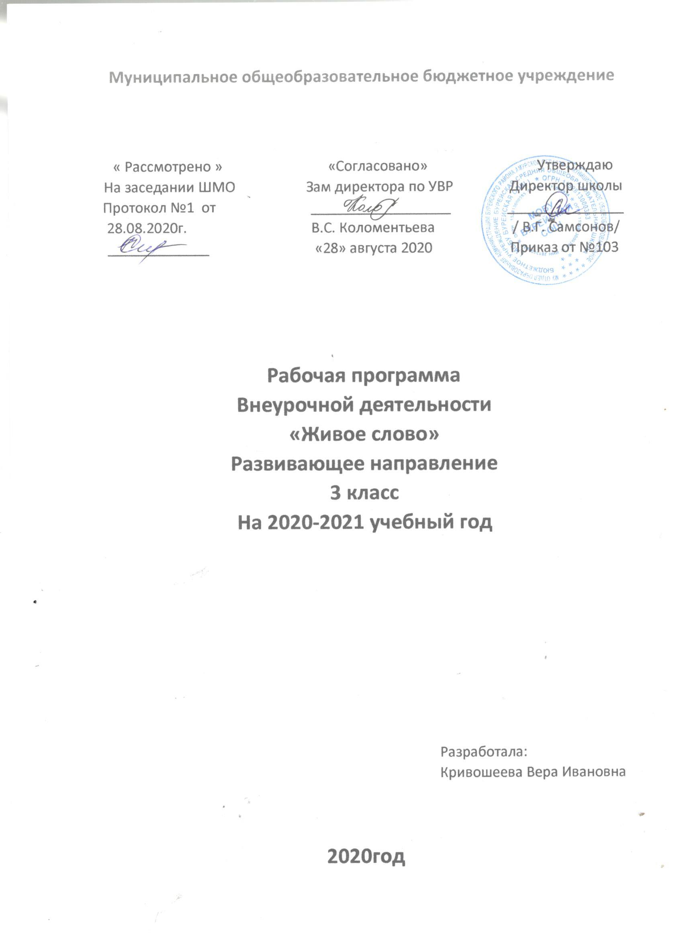

Формы и методы:
- беседы с детьми о прочитанных сказках;
- чтение сказок предусмотренные программой
- рассматривание иллюстраций к сказкам;
- дидактические игры;
- обсуждение и пересказ прочитанных сказок;
- отгадывание загадок о сказках и сказочных героях;
- инсценировка сказок;
- изготовление аппликации к сказкам;
-изготовление поделок из пластилинов;
- просмотр мультфильмов и сказок.
Основные элементы занятий
1. Ритуал входа в сказку с помощью волшебной феи, волшебного платка, доброй рассказчицы сказок, воздушных шаров и т. д. Это помогает заинтересовать детей и создать настрой на совместную работу и войти в сказку.
2. Прослушивание сказки в одном из вариантов
а) Слушание сказки, которую рассказывает педагог.
б) Повторное прослушивание сказки и рассказывание с опорой на образы действия педагога ( пантомимические, мимические движения, звукоподражания).
3. Беседа по содержанию сказки с элементами психогимнастики
4. Прослушивание песен, с соответствующих данной теме, с беседой по содержанию.
5. Музыкально-ритмические игры, упражнения.
6. Упражнения на расслабление и отдых.
Эти упражнения способствуют развитию умений управлять своими эмоциями и действиями.
7. Пальчиковый театр
8. Кукольный театр
9. Драматизация сказки
10. Ритуал выхода

Планируемые результаты:
Предметные результаты:
-воспринимать на слух художественный текст (рассказ, стихотворение) в исполнении учителя, обучающихся;
-отвечать на вопросы учителя по содержанию прочитанного;
-уметь рассказывать сказки;
-знать популярные русские народные сказки;
-знать признаки сказки как жанра;
-знать виды сказок ( волшебные, сказки о животных)
-знать правила работы с красками, пластилином, бумагой, ножницами)
Ожидаемые результаты реализации программы
В области личностных планируемых результатов будут формироваться БУД
-готовность и способность обучающихся к саморазвитию;
-внутренняя позиция на основе положительного отношения к школе;
-ценностные отношения к миру фольклорной (народной) сказки;
-начальные навыки адаптации в динамично меняющемся мире;
-формирование мотивации дальнейшего изучения сказок.
В области метапредметных планируемых результатов будут формироваться коммуникативные, регулятивные и познавательные БУД.
Коммуникативные БУД:
-обращаться за помощью;
-задавать и отвечать на вопросы, для организации собственной деятельности и сотрудничества с партнером;
-договариваться о распрелделении функций и ролей в совместной деятельности;
-формулировать собственное мнение и позицию;
-предлагать помощь и сотрудничество;
-определять общую цель пути ее достижения;
-осуществлять взаимный контроль;
- вести устный и письменный диалог;
-координировать и принимать различные позицииво взаимодействии.
Регулятивные БУД:
-формулировать и удерживать учебную задачу
-ставить новые учебные задачи в сотрудничестве с учителем;
-составлять план и последовательность действий;
-адекватно воспринимать предложение учителя, товарищей, родителей по исправлению допущенных ошибок;
-адекватно использовать речь для планирования и регуляции своей деятельности;
-выделять и формулировать то, что усвоено и что нужно усвоить;
-различать способ и результат действия;
- осуществлять констатирующий и прогнозирующий контроль по результату и по способу действия;
Познавательный БУД:
-поиск и выделение необходимой информации из разных источников в разных формах (текст, рисунок, таблица);
-сбор, обработка и передача информации; анализ и синтез, сравнение, классификация по заданным критериям;
- осуществлять рефлексию способов и условий действий;
- контролировать и оценивать процесс и результат деятельности;
- построения рассуждения; применение и представление информации;
-осознанно и произвольно строить сообщения в устной и письменной форме, в том числе творческого и исследовательского характера

№ | Тема занятия | кол-во часов | план | факт
1 | В мире волшебных слов | 1ч. | 08.09 | 08.09
2 | Словарь вежливых слов | 1ч. | 15.09 | 15.09
3 | Средства выразительной устной речи | 1ч. | 22.09 | 22.09
4 | Сочиняем сказку | 1ч. | 29.09 | 29.09
5 | Язык жестов | 1ч. | 06.10 | 06.10
6 | Прошел, пробежал, проскакал | 1ч. | 13.10 | 13.10
7 | Старинные русские пословицы и поговорки | 1ч. | 20.10 | 20.10
8 | Конкурс пословиц и поговорок | 1ч. | 27.10 | 27.10
9 | Мы в театре, кино | 1ч. | 10.11 | 10.11
10 | Сделай по схеме | 1ч. | 17.11 | 17.11
11 | Веселая зарядка | 1ч. | 24.11 | 24.11
12 | Загадки-описания | 1ч. | 01.12 | 01.12
13 | Портрет моей мамы | 1ч. | 08.12 | 08.12
14 | Толковые словари | 1ч. | 15.12 | 15.12
15 | Масленица ( русский обрядовый праздник) | 1ч. | 22.12 | 22.12
16 | Описание в объявлении | 1ч. | 12.01
17 | Прошу Вас | 1ч. | 19.01
18 | Путешествие по городу | 1ч. | 26.01
19 | «Я хочу рассказать вам,,,» | 1ч. | 02.02
20 | Кто это, что это? | 1ч. | 09.02
21 | К словам разнообразным, одинаковым, но разным | 1ч. | 16.02
22 | Встреча весны | 1ч. | 23.02
23 | Если бы я был,,, | 1ч. | 02.03
24 | Согласие или отказ | 1ч. | 09.03
25 | Составляем кроссворды сами | 1ч. | 16.03
26 | Отказывай не обижая | 1ч. | 23.03
27 | Ванька-Встанька | 1ч. | 30.03
28 | Мое первое знакомство с,,, | 1ч. | 06.04
29 | Конкурс чтецов | 1ч. | 13.04
30 | Шумовой оркестр | 1ч. | 20.04
31 | Кроссворды по произведениям С. Михалкова | 1ч. | 27.04
32 | Ребусник | 1ч. | 04.05
33-34 | Праздник слова  Итоговое занятие | 2ч. | 11.05  18.05
Итого: 34 часа

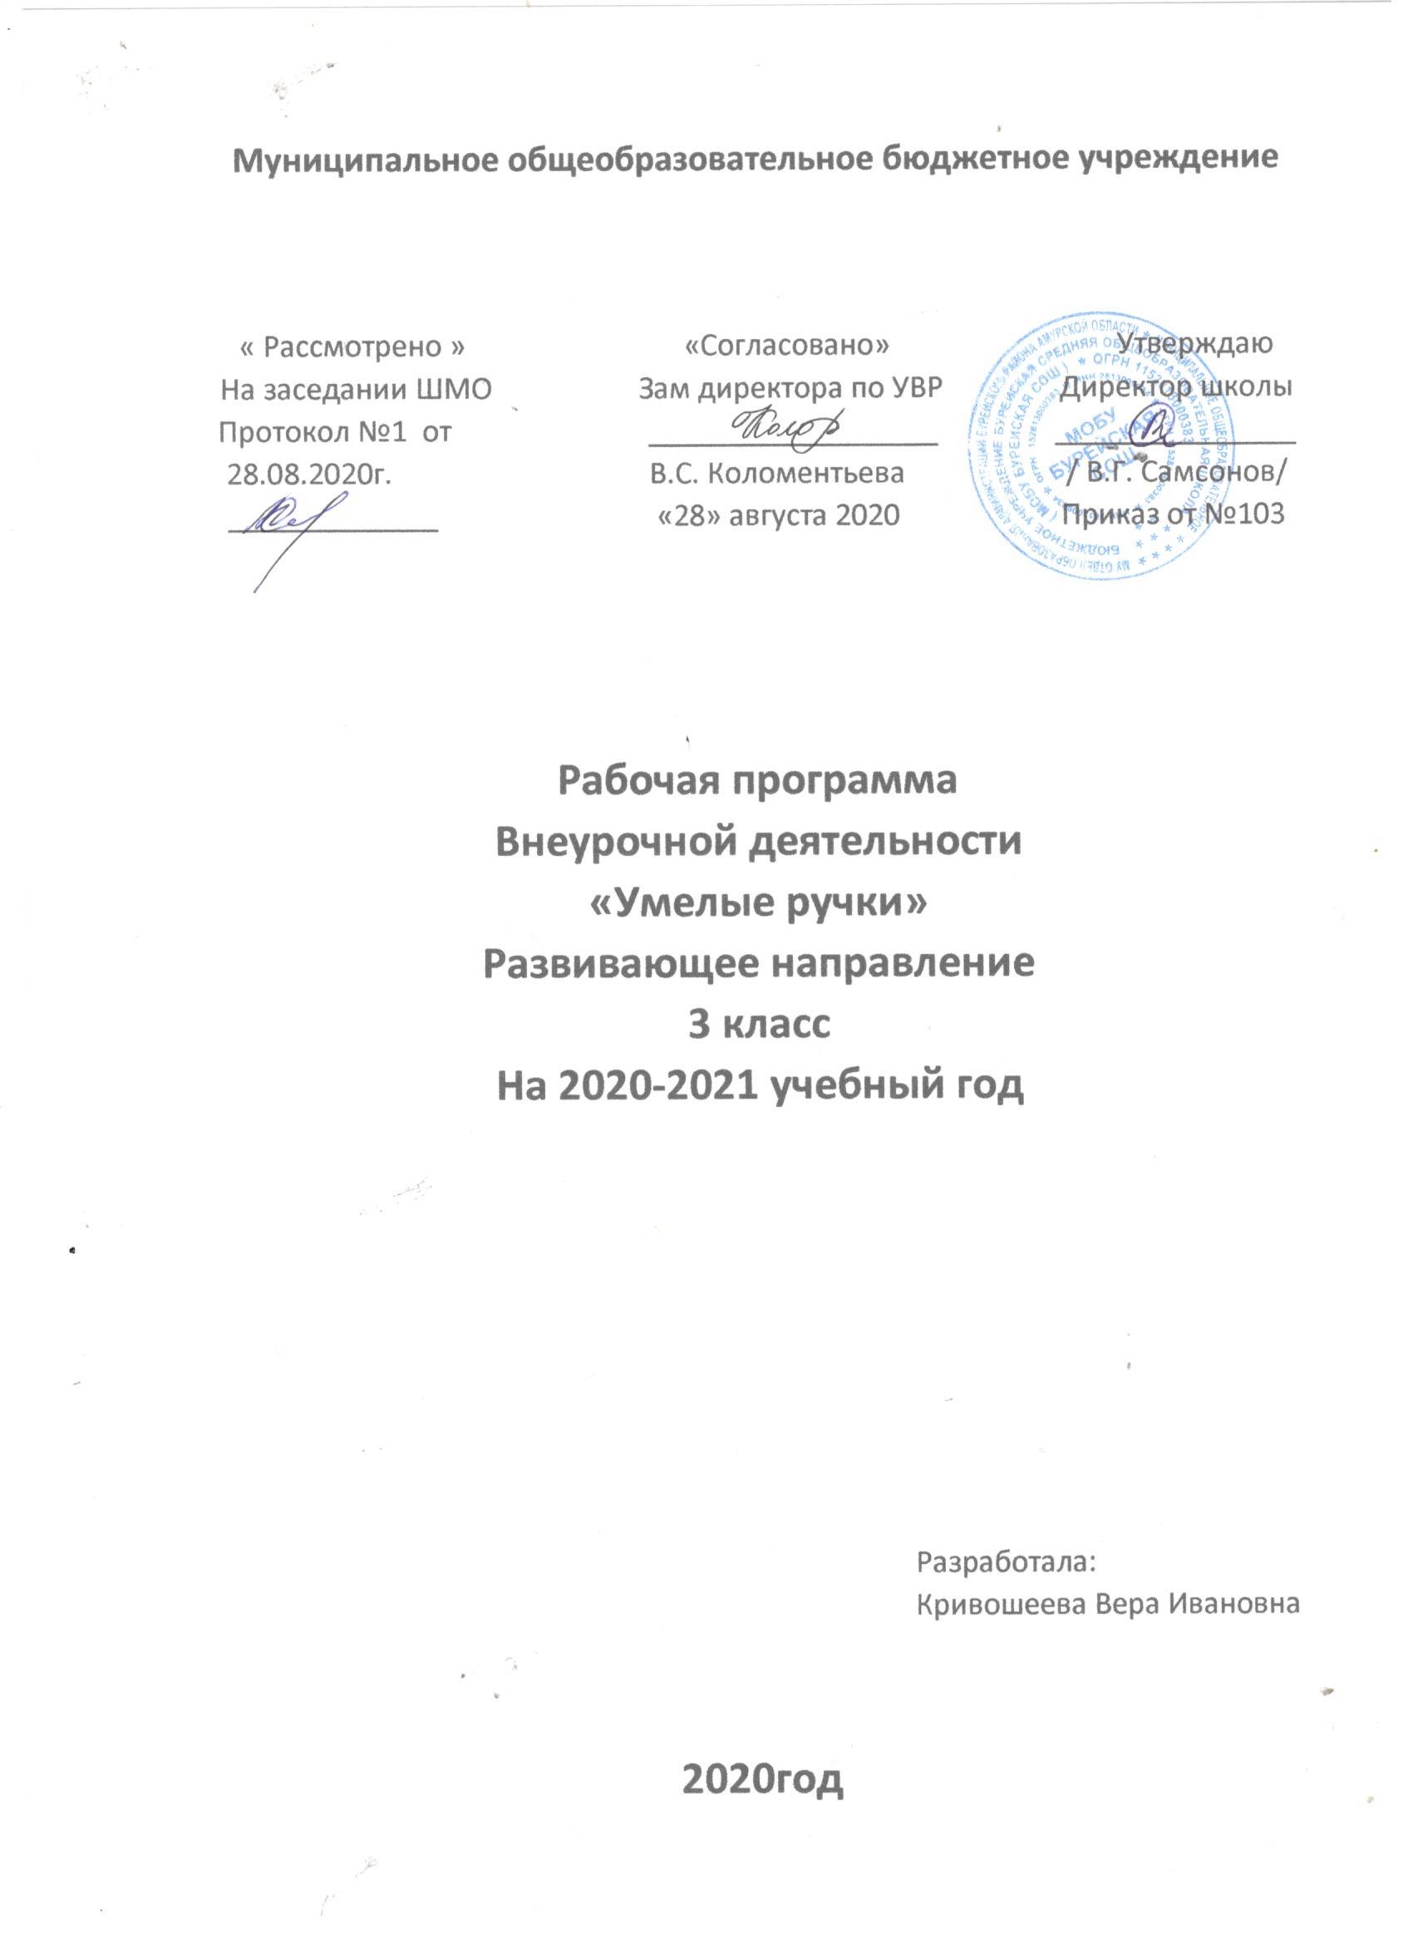

Методы и формы, реализуемые в программе:
- по внешним признакам деятельности преподавателя и учащихся:
беседа,рассказ, инструктаж, демонстрация, упражнения,решение задач, работа с книгой.
- по источнику получения знаний: словесные; наглядные: демонстрация плакатов, схем, таблиц. Использование технических средств:
- практические: практические задания,деловые игры;
- по степени активности познавательной деятельности учащихся:объяснительный,иллюстративный,проблемный,частично-поисковый,исследовательский.
- по логичности подхода: аналитический, синтетический.
Педагогические технологии:
1. Развитие творческой и активной личности;
2.Личностно — ориентированный подход;
3. Дифференцированность обучения.
Программа курса предусматривает использование традиционных и нетрадиционных (рисование руками,с использованием ниток, метод чернильных пятен,метод раздувания, разбрызгивания,сюжеты с применением круп, аппликации из скорлупы, фольги, картона, лепка из соленого теста) техник. В планах работы включены такие виды деятельности: работа с природным материалом, рисование, аппликация, коллаж, лепка, плетение из ниток.
Формы проведения занятий различны. Предусмотрены как теоретические ( рассказ педагога, показ педагогам способа действия,показ видеоматериалов, беседа с детьми, рассказы детей), так и практические занятия, проведения конкурсов работ учащихся, подготовка и проведение выставок детских работ,вручение готовых работ родителям в качестве подарков.

Содержание программы
Для занятий объединяются учащиеся, проявляющие достаточно устойчивый,длительный интерес к конкретным видам практической деятельности: конструированию и изготовлению изделий, выполнению практических работ. Детям предлагаются художественно-технические приемы изготовления простейших изделий,доступных для младших школьников объектов труда. Содержание программы представлено различными видами трудовой деятельности( работа с бумагой,тканью, работа с природным материалом,работа с бросовым материалом и т.д.) и направлена на овладение школьниками необходимыми в жизни элементарными приемами ручной работы с разными материалами, изготовление игрушек,различных полезных предметов для школы и дома.
По каждому виду труда программа содержит примерный перечень практических и теоретических работ.
Программа «умелые ручки» разработана для учащихся 1-4 классов четырехлетней начальной школы и рассчитана на 134 часа (1 класс-32 часа, 2-4 класс- по 34 часа) Содержание в каждом классе раздельно по видам обрабатываемых материалов.

Результаты освоения курса внеурочной деятельности
Прогнозируем результат:
-скоординированы движения кистей рук воспитанников;
- развито творческое воображение у воспитанников;
- сформирован интерес к творческой деятельности;
- развита культура общения воспитанников, трудолюбие, усидчивость, терпение
3 класс
Личностными результатами изучения курса является формирование следующих умений:
- оценивать жизненные ситуации ( поступки, явления, события) с точки зрения собственных ощущений ( явления, события), в предложенных ситуациях отмечать конкретные поступки, которые можно оценить , как хорошие или плохие;
- называть и объяснять свои чувства и ощущения от произведений
искусства, объяснять свое отношение к поступкам с позиции общечеловеческих нравственных ценностей;
- самостоятельно определять и объяснять свои чувства и ощущения, возникающие в результате созерцание, рассуждения, обсуждения, самые простые общие для всех людей правила поведения (основы общечеловеческих нравственных ценностей);
- в предложенных ситуациях, опираясь на общие для всех простые правила поведения,делать выбор,какой поступок совершить.
Метапредметными результатами изучения курса является формирование следующих универсальных учебных действий (УУД).
Регулятивные УУД:
- проговаривать последовательность действий
- учиться высказывать свое предположением с помощью учителя-объяснять выбор наиболее подходящих для выполнения задания материалов и инструментов;
- учиться готовить рабочее место и выполнять практическую работу по предложенному учителем плану с опорой на образцы, рисунки учебника;
- выполнять контроль точности разметки деталей с помощью шаблона;
- учиться совместно с учителем и другими учениками давать эмоциональную оценку деятельности класса на занятий.
- Познавательные УУД:
- ориентироваться в своей системе знаний: отличать новое от уже известного

КоммуникативныеУУД:
- донести свою позицию до других: оформлять свою мысль в рисунках, доступных для изготовления изделиях;
- слушать и понимать речь других.
Знать:
- виды материалов ( природные, бумага, тонкий картон, ткань, клей,) их свойства и названия;
- названия инструментов и приспособления шаблонов, правила работы имя;
- технологическую последовательность изготовления несложных изделий: разметка, резание, сборка;
- способы разметки: сгибанием, по шаблону;
- способы соединения с помощью клея ПВА;
- виды отделки: раскрашиванием, аппликационно, прямой строчкой и ее вариантами;

- уметь под контролем учителя организовывать рабочее место и поддерживать порядок на нем во время работы, правильно работать ручными инструментами;

- с помощью учителя анализировать, планировать предстоящую практическую работу, осуществлять контроль качества результатов собственной практической деятельности;

- уметь реализовывать творческий замысел в контексте (связи)
художественно-творческой и трудовой деятельности.

№ | Тема занятий | Количество часов | Факт | План
1 | Вводное занятие. Бесед о технике безопасности и гигиене при работе с различными материалами и инструментами. Организация рабочего места. | 1 | 02.09 | 02.09
2 | Пластилинография. Картина с цветами. | 1 | 09.09 | 09.09
3 | Пластилинография. Дерево | 1 | 16.09 | 16.09
4 | Пластилинография. Дерево. Продолжение работы. | 1 | 23.09 | 23.09
5 | Осенние листья и цветы из бумаги | 1 | 30.09 | 30.09
6 | Панно «Осеннее настроение» |  | 07.10 | 07.10
7 | Аппликация из геометрических фигур | 1 | 14.10 | 14.10
8 | Оригами и аппликация. Кораблик на волнах. | 1 | 21.10 | 21.10
9 | Объемная аппликация»Осенний лес» | 1 | 27.10 | 27.10
10 | Объемная аппликация»Осенний лес» | 1 | 11.11 | 11.11
11 | Аппликация. Картина «Лошадка» | 1 | 18.11 | 18.11
12 | Аппликация. Картина «Лошадка» |  | 25.11 | 25.11
13 | Бумагопластика. Картина. «Осенняя пора» Зонтик из конусов. | 1 | 02.12 | 02.12
14 | Плетение из бумаги. Поделка «Рыбка». | 1 | 09.12 | 09.12
15 | Плетение из бумаги. Поделка «Груша» | 1 | 16.12 | 16.12
16 | Плетение из бумаги. Поделка «Цветок» | 1 | 23.12 | 2312
17 | Плетение из бумаги и аппликация. Поделка « Бабочка» | 1 | 13.01
18 | Плетение из бумаги и аппликация. Поделка « Бабочка» | 1 | 20.01
19 | Бумагопластика. Шишка из конусов. | 1 | 27.01
20 | Оригами |  | 03.02
21 | Оригами | 1 | 10.02
22 | Оригами |  | 17.02
23 | Пластилинография. «Елочка» | 1 | 24.02
24 | Пластилинография. «Елочка» | 1 | 03.03
25 | Бумагопластика. Картина «Елочка»из конусов. | 1 | 10.01
26 | Бумагопластика. Картина «Елочка»из конусов. |  | 17.03
27 | Фонарик из бумаги. Витраж. | 1 | 24.03
28 | Гирлянда из цветной бумаги. |  | 07.04
29 | Изготовление стенгазеты к Новому году. | 1 | 14.04
30 | Изготовление стенгазеты к Новому году. | 1 | 21.04
31 | Эти разные снежки. Изготовление снежинок из различных материалов. | 1 | 28.04
32 | Эти разные снежки. Изготовление снежинок из различных материалов. | 1 | 05.05
33 | Работа с тканью, нитью и иглой. Техника безопасности. Учимся резать ткань. | 1 | 12.05
34 | Аппликация из ткани «Грибок» | 1 | 23.05

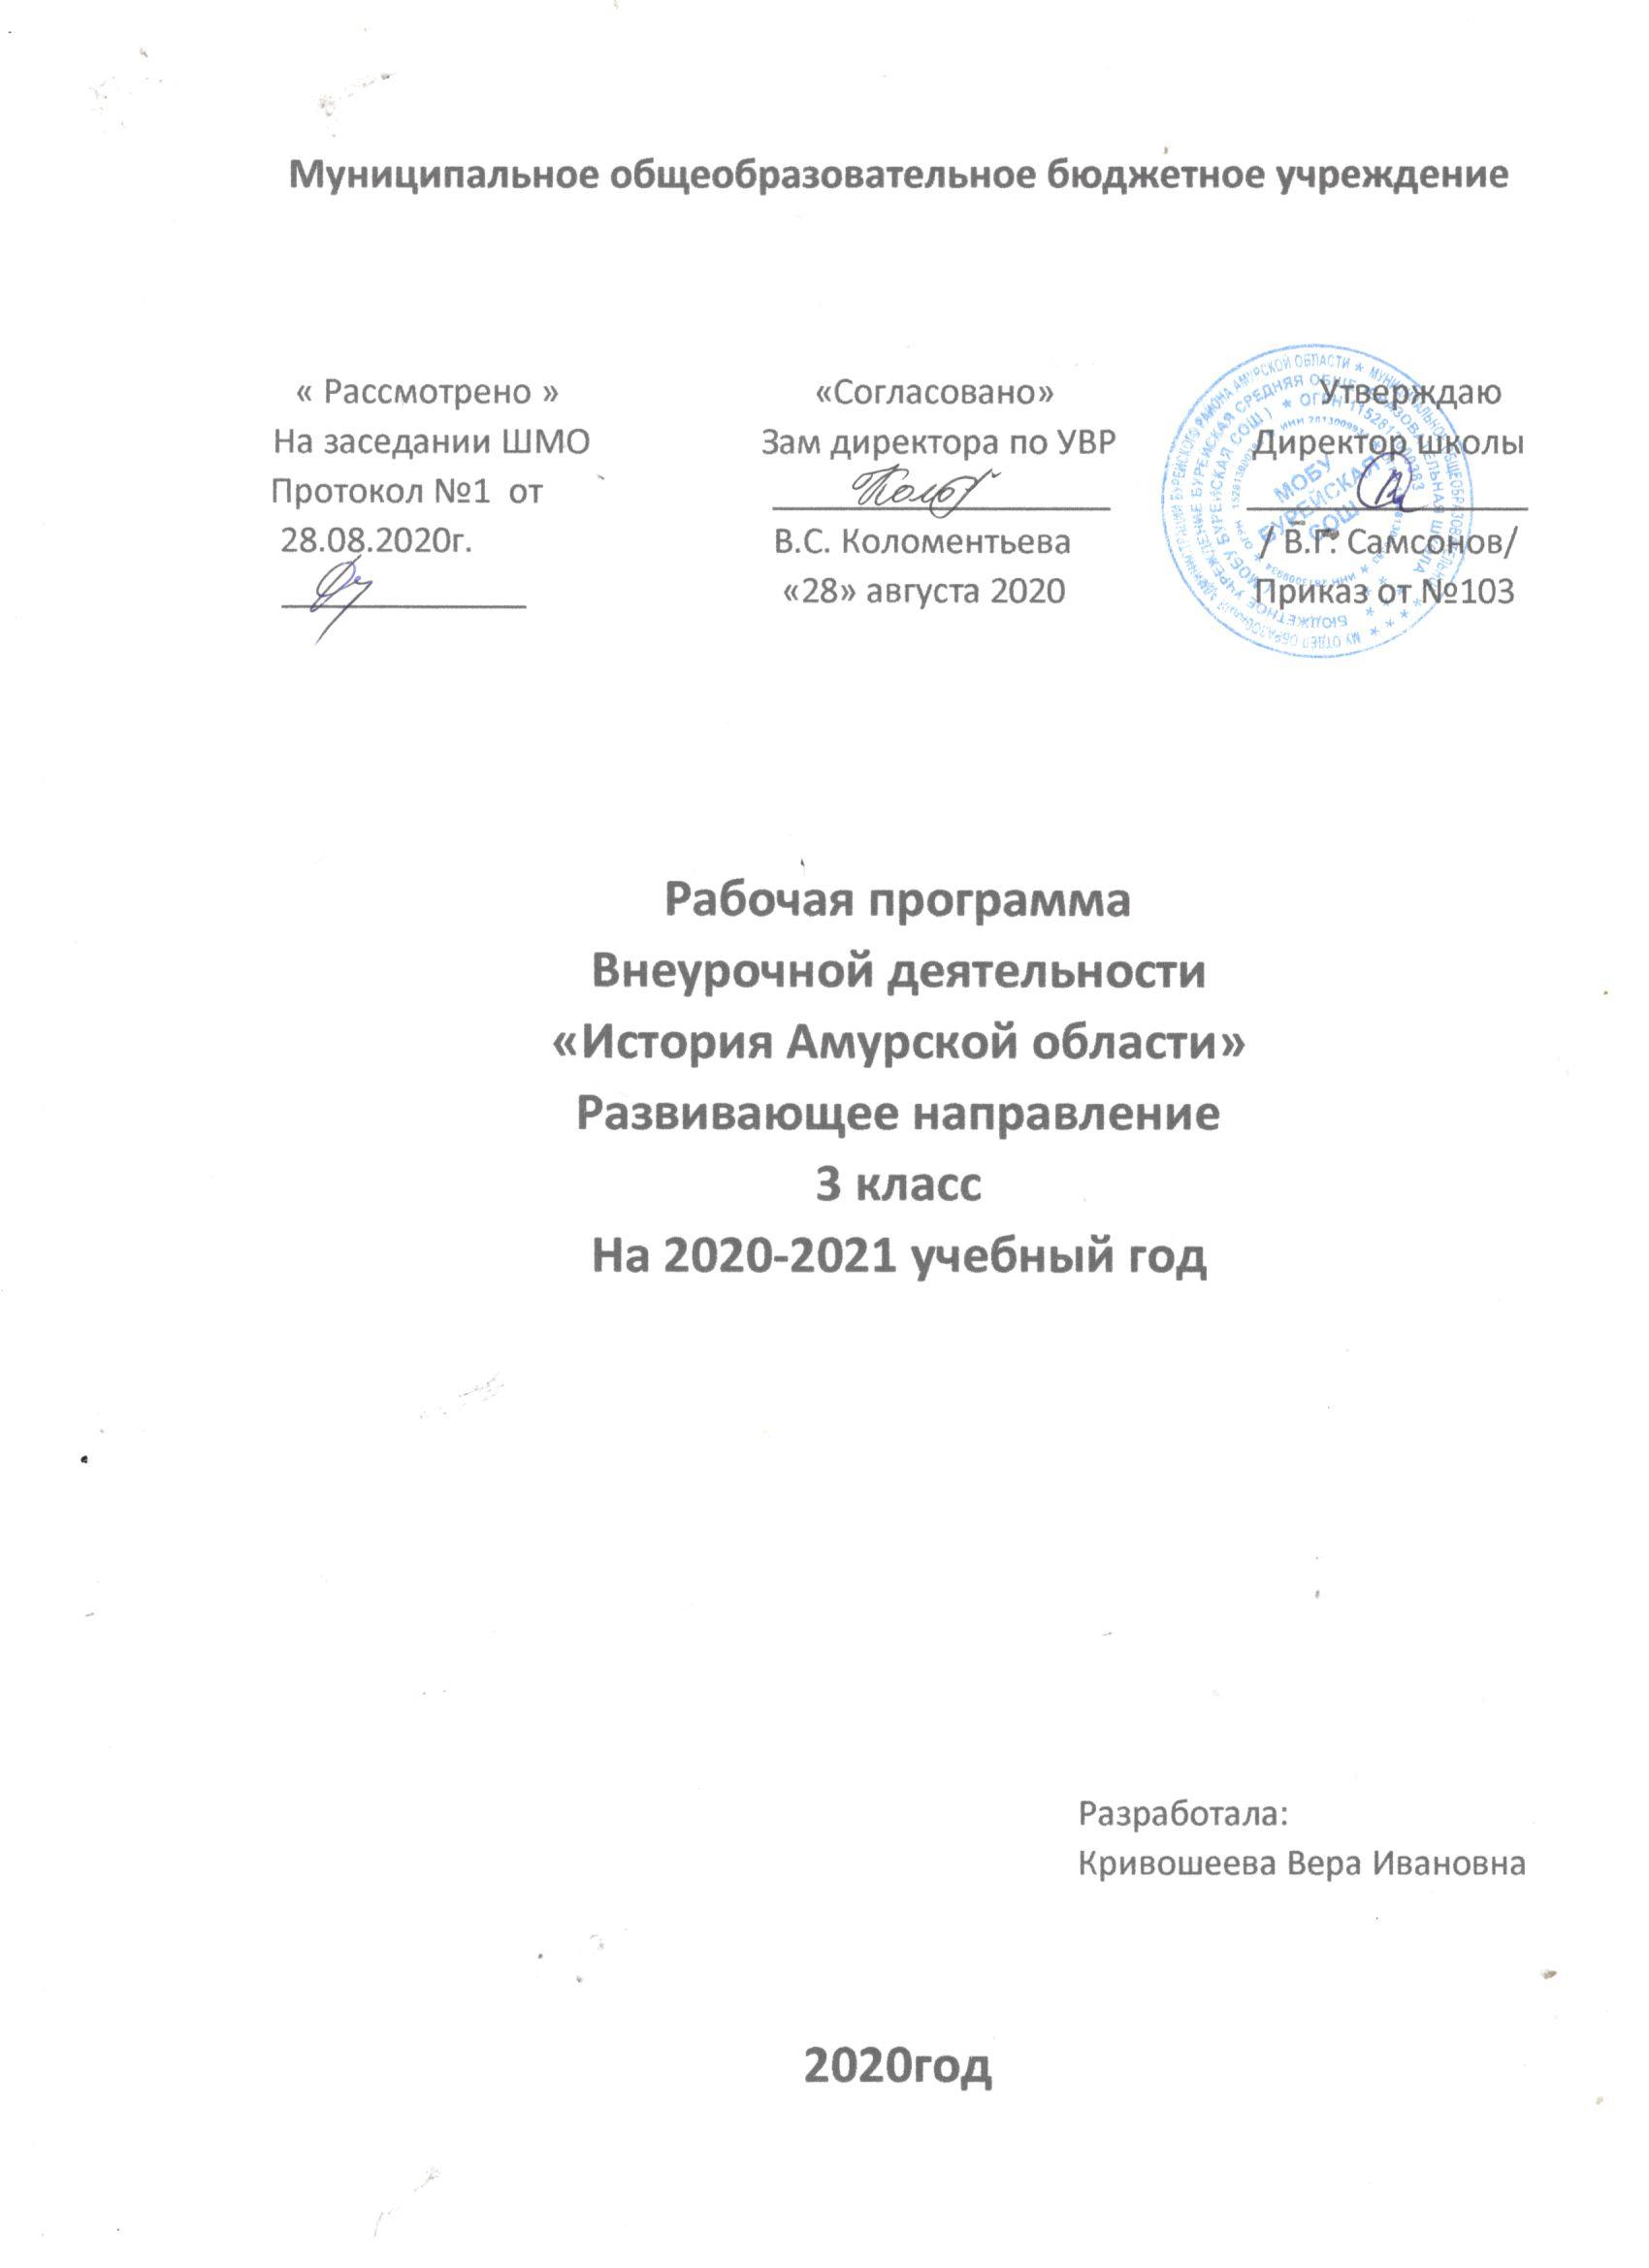

Личностные и метапредметные результаты освоения
курса внеурочной деятельности «История Амурской области»

Личностные:
- осознание своей идентичности как гражданина субъекта РФ, страны, члена семьи, этнической и религиозной группы, локальной и региональной общности;

- освоение гуманистических традиций и ценностей современного общества, уважение прав и свобод человека;

- осмысление социально- нравственного опыта предшествующих поколений,
способности к определению своей позиции и ответственному поведению в
современном обществе;

- понимание культурного многообразия мира, к культуре своего и других народов, толерантность.

Метапредметные:
Регулятивные:
Обучающихся научится;
- планировать свои действия;
- осуществлять итоговый и пошаговый контроль;
- адекватно воспринимать оценку учителя;
- различать способ и результат действия.
Обучающийся получит возможность научиться:
- проявлять познавательную инициативу;
- самостоятельно находить варианты решения творческой задачи.
Познавательные:
Обучающийся научится:
- осуществлять поиск нужной информации для выполнения художественной задачи с использованием учебной и дополнительной литературы в открытом информационном пространстве, в т.ч. контролируемом пространстве Интернет;

- высказывать в устной и письменной форме;
- анализировать объекты, выделять главное;
- осуществлять синтез (целое из частей);
- проводить сравнение, классификацию по разным критериям;
- устанавливать причинно-следственные связи;
- строить рассуждения об объекте.
Обучающийся получит возможность научиться:
- осуществлять расширенный поиск информации в соответствии с исследовательской задачей с использованием ресурсов библиотек и сети Интернета;
- осознавать и произвольно строить сообщения в устной письменной форме;
- использованию методов и приемов художественно-творческой деятельности в основном учебно процессе и повседневной жизни.

Коммуникативные:

Учащийся смогут:
- допускать существование различных точек зрения и различных вариантов выполнения поставленной творческой задачи;
- учитывать разные мнения, стремиться к координации при выполнении коллективных работ;
- формировать собственное мнение и позиции;
- договариваться, приходить к общему решению;
- соблюдать корректность в высказываниях;
- задавать вопросы по существу;
- контролировать действия партнера.

Обучающийся получит возможность научиться:
- учитывать разные мнения и обосновывать свою позицию;
- владеть монологической и диалогической формой речи;
- осуществлять взаимный контроль и оказывать партнерам в сотрудничестве необходимую взаимопомощь.

Содержание курса внеурочной деятельности,с указанием форм организации учебных занятий, основных видов деятельности

Перечень и название раздела и тем | Формы организации учебных занятий | Основные виды деятельности
История школы - 9 ч.  История Буреи — 18 ч. | Фронтальная,групповая,индивидуальная работа,работа в парах,группах,практические занятия,защита ученических проектов | Работа с архивными документами,  с периодической печатью, сбор газетных материалов о людях и событиях родного края.  Выявление и пропаганда памятников истории и культуры родного края, встречи с участниками и очевидцами исторических событий  фотографирование участников событий

История Амурской области- 7 ч |  | Зданий и иных исторических объектов,  консультации научных сотрудников архивов, работников библиотек и внешкольных учреждений, беседы с местным населением, поиск предметов материальной и духовной культуры.

Календарно- тематическое планирование:

№п/п | Тема занятия | Количество часов | Дата  план факт
История школы-9 ч
1. | История открытия школы. | 1 | 04.09
2. | Первые учителя и учащиеся. | 1 | 11.09
3. | Деятельность пионерской и комсомольской организации школы. | 1 | 18.09
4. | Годы Великой Отечественной войны.  Преодоление трудностей военного времени. Помощь семьям фронтовикам | 1 | 25.09
5. | Школа в послевоенный период. | 1 | 02.10
6. | Детские школьные организации в школе | 1 | 09.10
7. | Выпускники школы. | 1 | 16.10
8. | Учителя школы. | 1 | 23.10
9. | Спортивные и творческие достижения школы. |  | 30.10

История Буреи -18 ч

10 | Бурея. Первые поселения,население,его численность | 1 | 13.11
11 | Первые библиотеки | 1 | 27.11
12 | Развитие экономики и культур | 1 | 04.12
13 | Бурея в годы войны | 1 | 11.12
14 | История общественных организаций( пионеры,комсомол) | 1 | 18.12
15 | Горожане-участники ВОВ | 1 | 25.12
16 | Экологические памятник. | 1 | 15.01
17 | Развитие Буреи после войны. | 1 | 22.01
18 | Происхождение названий улиц,  носящих имена известных земляков | 1 | 29.01
19 | Бурея — важнейший железнодорожный узел края. | 1 | 05.02
20 | Место Буреи в системе обороны страны. | 1 | 12.02
21 | История предприятий. Условия возникновения, выпускаемая продукция ее реализация | 1 | 19.02
22 | Памятники и мемориалы. Значение, история происхождения. | 1 | 26.02
23 | Знаменательные даты и события в истории Буреи. | 1 | 05.03
24 | Геральдические символы муниципального образования их значение. | 1 | 12.03
25 | Архитектурные памятники | 1 | 19.03
26 | Музеи Буреи | 1 | 26.03
27 | Перспективы развития Буреи | 1 | 09.04

История Амурской области — 7 ч

28 | Дошедшие до нас «осколки древности» | 1 | 16.04
29 | Жизнь и быт первобытных аборигенов | 1 | 23.04
30 | Мохэ- первое государство в Приамурье. | 1 | 30.04
31 | «Золотая империя» чжурчжэней. | 1 | 07.05
32 | Даурская земля. | 1 | 14.05
33 | Памятники оседлой земледельческой культуры на археологической карте Амурской области | 1 | 21.05
34 | Культурное наследие древности | 1 | 22.05

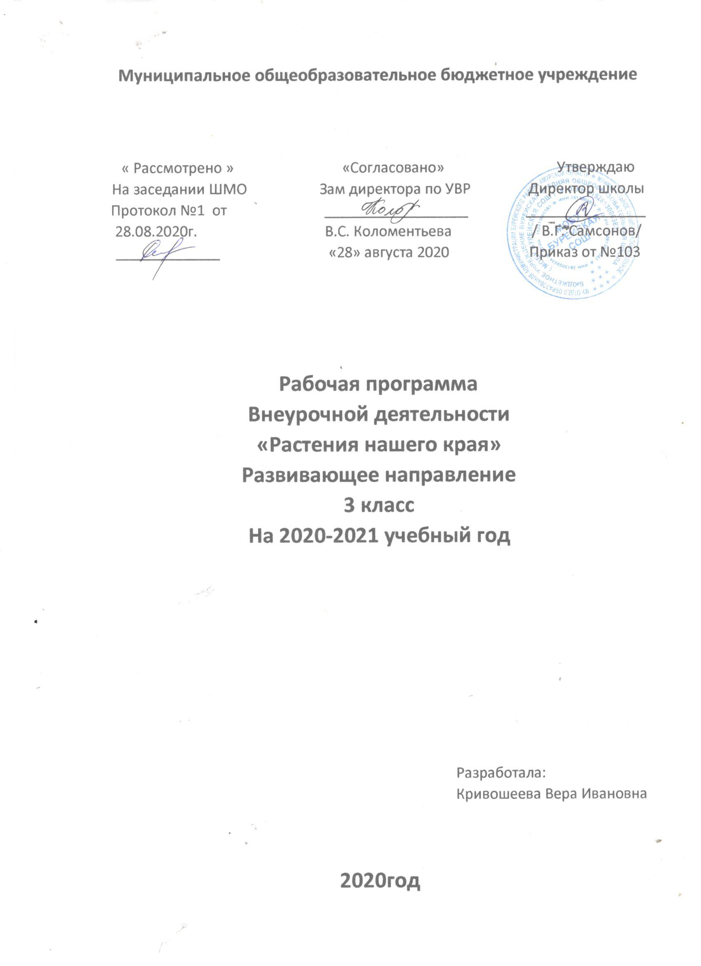

Формы работы с детьми
Особенностью организации внеурочной деятельности по краеведению является динамичность ее форм. Принципиальное изменение форм организации занятий заключается в том, что занятие из класса по возможности, переносится в ту среду, которая изучается ( парк, лес, водоем, пришкольный участок, музей, улица, дом, место отдыха, учреждения, предприятия и т. д.). Как можно больше экскурсий, целевых прогулок.
Задачи курса:
-ознакомить с истории и культурой родного края, с бытом местных жителей, их традициями и обычаями;
-научить младших школьников понимать государственные символы, определять значение изображения, символику цвета;
-воспитать чувство патриотизма, любви и уважения к России, своей малой Родине;
-сформировать личность с активной гражданской позицией;
-развивать навыки общения со сверстниками и взрослыми, эрудицию и общую культуру.
Данный курс является пропедевтическим в изучении краеведения, реализует региональный компонент и расширяет круг знаний по предмету «Окружающий мир».
Ожидаемые результаты изучения курса «Растения нашего края» .
Личностные результаты:
-осознание себя жителем планеты Земля, чувство ответственности за сохранение ее природы;
-осознание себя членом общества и государства (самоопределение своей российской гражданской идентичности); чувство любви к своей стране, выражающейся в интересе к ее природе, сопричастности к ее истории и культуре, в желании участвовать в делах и событиях современной российской жизни
-осознание своей этнической и культурной принадлежности в контексте единого и целостного Отечества при всем разнообразии культур, национальностей, религии России;
-уважительное отношение к иному мнению, истории и культуре других народов России;
-уважение к истории и культуре всех народов Земли на основе понимания и принятия базовых общечеловеческих ценностей;
-расширение сферы социально-нравственных представлений, включающих в себя освоение социальной роли ученика, понимание образования как личностной ценности;
-способность к адекватной самооценке с опорой на знание основных моральных норм, требующих для своего выполнения развития этических чувств, самостоятельности и личной ответственности за свои поступки в мире природы и социуме;
-установка на безопасный здоровый образ жизни, умение оказывать доврачебную помощь к себе и окружающим, умение ориентироваться в мире профессий и мотивация к творческому труду.
Метапредметные результаты:
-способность регулировать собственную деятельность, в том числе учебную деятельность, направленную на познание ( в сотрудничестве и самостоятельно( закономерностей мира природы, социальной действительности и внутренней жизни человека;
-умение осуществлять информационный поиск для выполнения учебных задач; соблюдать нормы информационной избирательности, этики и этикета;
-освоение правил и норм социокультурного взаимодействия со взрослыми и сверстниками в сообществах разного типа ( класс, школа, семья, учреждения культуры в городе (в селе) и др.)
-способность работать с моделями изучаемых объектов.

Предметные результаты:
-усвоение первоначальных сведений о сущности и особенностях объектов, процессов и явлений, характерных для природной и социальной действительности.
-сформированность целостного, социально-ориентированного взгляда на окружающий мир в его органичном единстве и разнообразии природы, народов, культур и религий;
-владение базовым понятиями аппаратом (доступным для осознания младшим школьникам), необходимым для получения дальнейшего образования в области естественно-научных и социально-гуманитарных дисциплин;
-умение наблюдать, фиксировать, исследовать (измерять, сравнивать, классифицировать, ставить опыты, получать информацию из семейных архивов, от окружающих людей в открытом информационном пространстве) явления окружающего мира; выделять характерные особенности природных и социальных объектов; описывать и характеризовать факты и события культуры, истории общества в контексте базовых национальных духовных ценностей, идеалов, норм;
-владение навыками останавливать и выявлять причинно-следственные связи в окружающем мире природы и в социуме;
-овладение основами экологической грамотности, элементарными правилами нравственного поведения в мире природы и людей, нормами здоровье сберегающего поведения в природной и социальной среде;
-понимание роли и значения родного края в природе и историко-культурном наследии России, в ее современной жизни;
-понимание места своей семьи в прошлом и настоящем своего крае, в истории культуре России;
-понимание особой роли России в мировой истории и культуре, знание примеров национальных свершений, открытий побед.
Курс помогает ученику в формировании личностного восприятия, эмоционального, оценочного отношения к миру природы и культуры в их единстве, воспитывает нравственно и духовно зрелых, активных, компетентных граждан, способных оценивать свое место в окружающем мире и участвовать в созидательной деятельности на благо родной страны
Формы подведения итогов:
-участие в конкурсе различного уровня (школьного муниципального, регионального, Всероссийского);
-участие в социальных акциях;
-создание и реализация социальных проектов.
Календарно-тематическое планирование.
№ | Тема занятий | кол-во часов | план | факт
1-2 | Вводная беседа. С чего начинается Родина | 2 | 05.09  12.09 | 05.09  12.09
3 | Беседа о родном крае | 1 | 19.09 | 19.09
4 | Экскурсия по родному поселку | 1 | 26.09 | 26.09
5-6 | К нам пришла осень | 2 | 03.10  10.10 | 03.10  10.10
7-8 | Живая и неживая природа | 2 | 17.10  24.10 | 17.10  24.10
9-10 | Цветная гамма осенних листьев | 2 | 14.11  21.11 | 14.11  21.11
11 | Растительный мир поселка | 1 | 28.11 | 28.11
12-13 | Чудесный праздник Новый год | 2 | 05.12  12.12 | 05.12  12.12
14-15 | Что ты знаешь о родном поселке? | 2 | 19.12  26.12 | 19.12  26.12
16-17 | Мои имя, отчество, фамилия | 2 | 16.01  23.01
18 | Как помочь птицам и диким животным зимой | 1 | 30.01
19 | Перелетные птицы нашего края | 1 | 06.02
20-21 | Зимние забавы | 2 | 13.02  20.02
22-23 | Что происходит с растениями весной? | 2 | 27.02  06.03
24-25 | Правило дружбы с мохнатыми и пернатыми | 2 | 13.03  20.03
26-27 | Памятники нашего поселка | 2 | 27.03  03.04
28 | Посещение музея | 1 | 10.04
29-30 | Чем богата наша земля? | 2 | 17.04  24.04
31 | Красная книга родного края | 1 | 08.05
32 | Наш край богат талантами | 1 | 15.05
33 | Что дает наш край стране | 1 | 22.05
34 | Обобщающий урок | 1 | 29.05
Итого4 34 часа

-

